**《文献与数据学报》论文模板**

**中文标题[1]\***

王××1 孙××2 李××1

（1.××大学××系，北京 100872；2.××大学××学院，西安 710069）

（***原则上一位作者只能标注一个单位***）

**摘 要**：[目的/意义] ⅩⅩⅩⅩⅩⅩⅩ（说明作者写此文的背景、意义和目的，或拟解决的问题）。[方法/过程]ⅩⅩⅩⅩⅩⅩⅩ（说明作者的研究过程及所使用的主要研究方法，包括应用条件、主要工具、操作方法或思辨方法等）。 [结果/结论] ⅩⅩⅩⅩⅩⅩⅩ（说明研究所得出的主要客观结果、数据、事实，并阐述根据研究结果所得出的主要研究结论，包括对研究结果的具体效果、价值与意义等进行的分析、评价、比较，阐释研究结果是否具有可靠性、实用性、创新性，或者研究方法及过程本身等是否存在不足）。

**关键词**:ⅩⅩⅩ ⅩⅩⅩ ⅩⅩⅩ （3～8个）

**分类号**:ⅩⅩⅩ（中图法四级或五级类目，如G251或G251.2）

# **0 引 言**

ⅩⅩⅩⅩⅩⅩⅩⅩⅩⅩⅩⅩⅩⅩⅩ①ⅩⅩⅩⅩⅩⅩⅩⅩⅩⅩⅩⅩⅩⅩⅩⅩⅩⅩⅩⅩⅩⅩⅩⅩⅩⅩⅩⅩⅩⅩⅩ。

# **1 一级标题**

ⅩⅩⅩⅩⅩⅩⅩⅩⅩⅩⅩⅩⅩⅩⅩⅩⅩⅩⅩⅩⅩⅩⅩⅩⅩⅩⅩⅩⅩⅩⅩⅩⅩⅩⅩⅩⅩⅩⅩⅩⅩⅩⅩⅩⅩⅩⅩⅩⅩⅩⅩⅩⅩⅩ[1]。

## 1.1 二级标题

ⅩⅩⅩⅩⅩⅩⅩⅩⅩⅩⅩⅩⅩⅩⅩⅩⅩⅩⅩⅩⅩⅩⅩⅩⅩⅩⅩⅩⅩⅩⅩⅩⅩⅩⅩ[2]，ⅩⅩⅩⅩⅩⅩ。

**1.1.1 三级标题**

ⅩⅩⅩⅩⅩⅩⅩⅩⅩⅩⅩⅩⅩⅩⅩⅩⅩⅩⅩⅩⅩⅩⅩⅩⅩⅩⅩⅩⅩⅩⅩⅩⅩⅩⅩⅩⅩⅩⅩⅩⅩⅩⅩⅩⅩ（图1）。

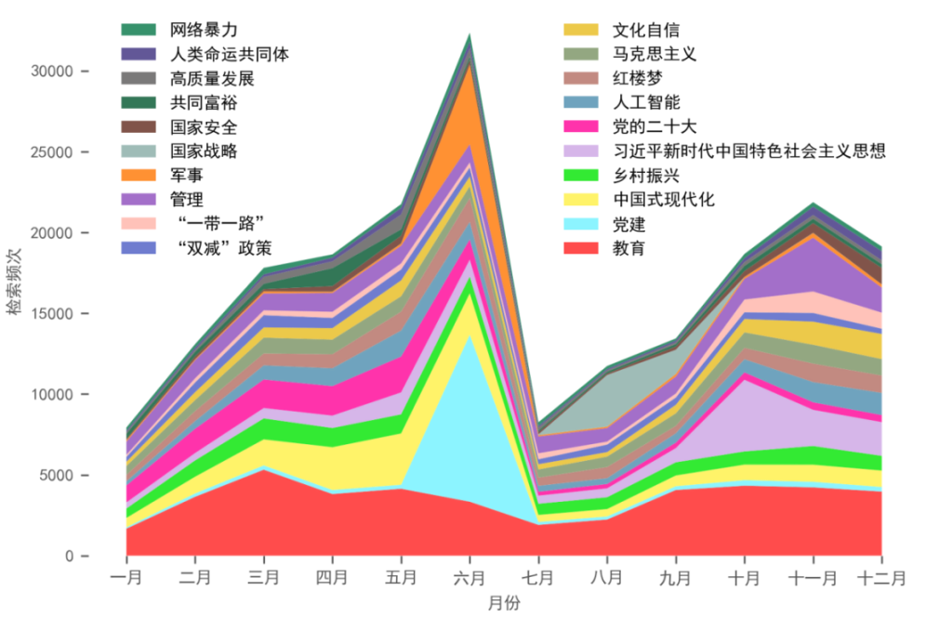

图1 2023年度热搜关键词检索频次变化情况

# **2 一级标题**

ⅩⅩⅩⅩⅩⅩⅩⅩⅩⅩⅩⅩⅩⅩⅩⅩⅩⅩⅩⅩⅩⅩⅩⅩⅩⅩⅩⅩⅩⅩⅩⅩⅩⅩⅩ“ⅩⅩⅩⅩⅩⅩⅩⅩⅩⅩⅩⅩⅩⅩⅩⅩⅩⅩⅩ。”[3]

## 2.1 二级标题

ⅩⅩⅩⅩⅩⅩⅩⅩⅩⅩⅩⅩⅩⅩⅩⅩⅩⅩⅩⅩⅩⅩⅩⅩⅩⅩⅩⅩⅩⅩⅩⅩⅩⅩⅩⅩⅩⅩⅩⅩⅩⅩⅩⅩ[4]，如公式（1）所示。

 （1）

式中，表示ⅩⅩⅩⅩⅩⅩⅩⅩⅩⅩⅩⅩ；GⅩⅩⅩⅩⅩⅩⅩⅩⅩⅩⅩⅩ；表示ⅩⅩⅩⅩⅩⅩⅩⅩⅩⅩⅩⅩ；表示ⅩⅩⅩⅩⅩⅩⅩⅩⅩⅩⅩⅩ；表示ⅩⅩⅩⅩⅩⅩⅩⅩⅩⅩⅩⅩ。

**2.1.1 三级标题**

ⅩⅩⅩⅩⅩⅩⅩⅩⅩⅩⅩⅩⅩⅩⅩⅩⅩⅩⅩⅩⅩⅩⅩⅩⅩⅩⅩⅩⅩⅩⅩⅩⅩⅩⅩⅩⅩⅩⅩⅩⅩⅩⅩⅩ（表1）。

**表1 ⅩⅩⅩⅩⅩⅩⅩⅩⅩ**

（单位：篇）

| **机构名称** | **所属地区** | **发文量** |
| --- | --- | --- |
| 名称1 | XXXX | XXXX |
| 名称2 | XXXX | XXXX |
| 名称3 | XXXX | XXXX |

注：XXXXXX。

**[注释]**

未发表成果、个人通信及对书籍或文章的语汇、内容、背景、引文作出的解释性文字，以注释形式置于正文之后、参考文献之前。

正文中标注序号用上角标，格式为：①②③。举例如下：

1. 国家哲学社会科学文献中心官方网站[EB/OL].[2025-02-07].http://www.ncpssd.cn.

**[参考文献]**

文章标注时，参考文献编号须与正文中的引用标注顺序对应。

## 期刊论文

[1] 初景利.一级学科更名后信息资源管理学科建设新挑战[J].文献与数据学报,2022,4(4):7-10.

[2] 刘竟,王萌,刘桂锋,等.数字人文视角下红色文化资源知识图谱构建研究[J].图书馆杂志,2023,42(7):102-109,125.

[3] Johnson A M, Jent S, Reynoids L. Library instruction and information literacy[J]. Reference Services Review*,* 2007,35(4):584-640.

1. **专著（图书）**

[1] 张伯伟.全唐五代诗格会考[M].南京:江苏古籍山版社,2002:288.

[2] Tennant R. Managing the Digital Library[M]. New York: Reed Press, 2004:150-153.

1. **报纸:**

[1] 丁文祥.数字革命与竞争国际化[N].中国青年报,2000-11-20(15).

[2] 国务院新闻办公室.中国的粮食问题[N].人民日报,1996-10-25(2).

**4. 论文集、会议录**

[1] 中国社会科学院台湾史研究中心.台湾光复六十五周年暨抗战史实学术研讨会论文集[C].北京:九州出版社,2012.

[2] Babu B V, Nagar A K, Deep K, et al. Proceedings of the Second International Conference on Soft Computing for Problem Solving,December 28-30, 2012[C]. New Delhi: Springer, 2014.

1. **学位论文**

[1] 张福学.图书馆Web站点服务理论与实践研究[D].北京：中国科学院文献情报中心,2000.

[2] Calms R B. Infrared spectroscopic studies on solid oxygen[D]. Berkeley: Univ.of California, 1965.

1. **研究报告、政府文件**

[1] 中华人民共和国中央人民政府.中共中央 国务院关于构建数据基础制度更好发挥数据要素作用的意见（2022年12月2日）[R/OL].[2025-02-07]. https://www.gov.cn/zhengce/2022-12/19/content_5732695.htm.

[2] World Health Organization. Factors regulating the immune response: report of WHO Scientific Group[R]. Geneva: WHO，1970.

1. **电子文献**

[1] Online Computer Library Center, Inc About CCLC:histiry of cooperation[EB/OL]. [2012-03-27]. http://www.oclc.org/about/cooperation.en.html.

[2] 北京大学图书馆.多媒体资源服务平台[EB/OL].[2023-02-17]. http://media.lib.pku.edu.cn/.

1. **析出文献类**

[1] 王晓光.“数字人文”的产生、发展与前沿[G]//全国高校社会科学科研管理研究会组.方法创新与哲学社会科学发展.武汉:武汉大学出版社,2010:207-221.

[2] 高居翰.中国绘画理论中的儒家因素[C]//扎瓦茨卡娅，等.外国学者论中国画.长沙:湖南美术出版社,1986:28-63.

[3] Wang G, Konolige T, Wilson C, et al. You Are How You Click: Clickstream Analysis for Sybil Detection[C]//King S. Proceedings of the 22nd USENIX Conference on Security. New York: ACM, 2013: 241-256.

1. **其他文献类型**

[1] 全国信息与文献标准化技术委员会.文献著录:第四部分 非书资料:GB/T 3792.3-2009[S].北京:中国标准出版社,2010:3.

[2] 杨林.移动电话机:CN99115146.1[P].2001-03-28.[2001-03-28].

[3] 国家图书馆研究院.2019中国公共图书馆事业发展基础数据概览[Z].国家图书馆研究院,2020.

1. **多次引用同一文献**

第一，多次引用同一文献（著作）时，在正文中标注首次引用的文献序号，并在序号的“[ ]”外著录引文页码。例如：

《书画记》卷四“江贯道《万壑千岩图》绢画一大卷”中云：“……有裱手朱启明者，劝张范我切为两段，以后段并题跋为一卷；将前段又切为三小卷。呜呼！前人几经岁月，写成此卷，一旦丧于斯人之手，宁不为之太息耶！于启明何尤？”［14］26-27

“……用‘一峯道人’图书，其识剥落有数字，是后人全補者，此图汤裱褙为严相谋而不可得，与《天池石壁图》齐名，为世之名画，而《天池石壁图》至今未见。”［14］205-206

参考文献格式为：

[14]［清］吴其贞.书画记[M］//李士娟. 故宫博物院藏录编：第36册. 北京：故宫出版社，2016.

1. 多次引用同一文献（非著作）时，在正文中标注首次引用的文献序号即可（正文中无需标注页码信息，仅在文后参考文献注明页码信息）。例如：

正文标注格式为：

“上述操作类似于字符串匹配[16]。……该算法由goto表、fail表和output表构成**[16]，…**…”

参考文献格式为：

[16] 曹为政,葛蒙蒙.多模式匹配算法研究和优化[J].智能计算机与应用,2018,8(2):129-133.

1. **参考文献作者**

如果参考文献的作者不多于3个，全部著录；如果多于3个，著录时保留前3个，其余用“等”字代替（英文则用“et al”代替）。

如果是英文参考文献的作者，采用姓在前（全拼，首字母大写）、名置后（取首字母，大写）的著录方式。在正文中则只标注姓的字母全拼，首字母大写。

**Title**

Wang ××1 Sun××2 Li ××1

（1. Department of ××××, ××University, Beijing 100871, China；2. ××College, ××University, Xi’an 710069, China）

**Abstract［Purpose/Significance］**ⅩⅩⅩⅩⅩⅩⅩⅩⅩⅩⅩⅩⅩⅩⅩⅩⅩⅩⅩⅩⅩⅩⅩⅩⅩⅩⅩⅩⅩⅩⅩⅩⅩⅩⅩⅩⅩⅩⅩⅩⅩⅩⅩⅩⅩⅩⅩⅩⅩⅩⅩⅩⅩⅩⅩⅩⅩⅩ.**［Method/Process］**ⅩⅩⅩⅩⅩⅩⅩⅩⅩⅩⅩⅩⅩⅩⅩⅩⅩⅩⅩⅩⅩⅩⅩⅩⅩⅩⅩⅩⅩⅩⅩⅩⅩⅩⅩⅩⅩⅩⅩⅩⅩⅩⅩⅩⅩⅩⅩⅩⅩⅩⅩⅩⅩⅩⅩⅩⅩⅩⅩⅩⅩⅩⅩⅩⅩⅩⅩⅩⅩⅩⅩⅩⅩⅩⅩⅩⅩⅩⅩⅩⅩ.**［Result/Conclusion］**ⅩⅩⅩⅩⅩⅩⅩⅩⅩⅩⅩⅩⅩⅩⅩⅩⅩⅩⅩⅩⅩⅩⅩⅩⅩⅩⅩⅩⅩⅩⅩⅩⅩⅩⅩ.

**Keywords：**ⅩⅩⅩ; ⅩⅩⅩ; ⅩⅩⅩ（***词组第一个字母大写***）

（***中英文的题名、摘要、关键词要相互对应***）

**投稿附件**

1. 因本刊为彩色印刷，请注意文中图片的美观度和清晰度。打包提供原图（不低于300像素，TIF、JPG、PNG格式等），图片可编辑。
2. 提供文中全部参考文献原文。
3. 提供生成式人工智能使用说明，并签字。参见本刊官网关于规范生成式人工智能工具使用的启事，网址：<https://wxysjxb.ajcass.com/Home/Show/?itemid=158985&ChannelID=11925>
4. 如受项目资助，请提供项目证明文件。

(2025年4月修订)

1. * 本文系ⅩⅩⅩⅩ项目“ⅩⅩⅩⅩⅩⅩⅩⅩ”（项目编号：ⅩⅩⅩⅩⅩⅩ）的研究成果之一（***原则上单篇论文只能挂一个项目，并提供项目书证明材料***）。

   [作者简介] 姓名，性别，职称（***如无，可写学历***），研究方向为ⅩⅩⅩ，Email：ⅩⅩⅩ；姓名，性别，博士生/硕士生，研究方向为ⅩⅩⅩ，Email：ⅩⅩⅩ。